Ihr Firmenname – Musterstr. X – 12345 Musterstadt
Name Empfänger
Straßenname 345
PLZ Ort
Land (optional)

25.02.2025
Herzlichen Dank

Sehr geehrter Herr Meier,

[Inhalt des Schreibens wie zum Beispiel Danksagung, Stornierung, Unterlagenzusendung, etc.] wir möchten uns recht herzlich für Ihre Unterstützung bei den Unternehmensprojekten bedanken. Ihr Feedback, Ihre Ideen und auch Ihre konstruktive Kritik waren ein wichtiger Beitrag für dieses Projekt. Sie trugen wesentlich zur erfolgreichen Umsetzung der Unternehmensideen bei.

Wir würden uns daher sehr freuen, wenn wir eine gemeinsame Zusammenarbeit in der Zukunft fortsetzen könnten. Wir freuen uns, weiterhin die Projekte gemeinsam und erfolgreich durchzuführen.

Nochmals ein herzliches Dankeschön an Sie und die beteiligten Kollegen. Auf ein baldiges Wiedersehen!

Herzliche Grüße, Ihr Team von der Muster AG
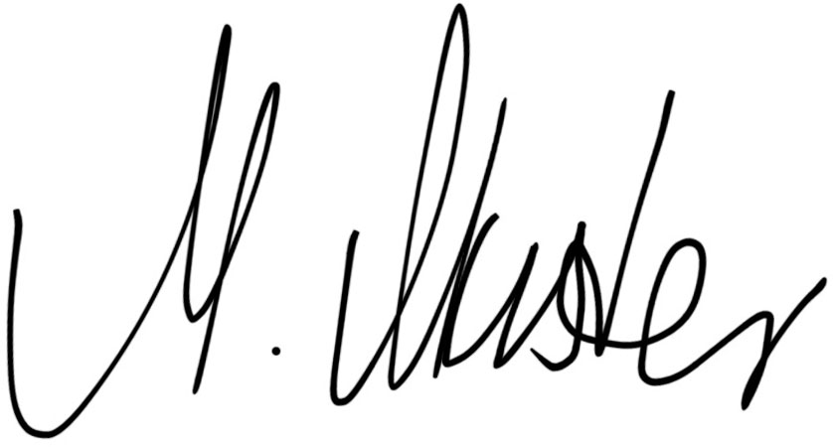

i. A. Max Muster

Diese Vorlage wurde erstellt von:
buchhaltungslexikon.de

Mehr Informationen auf www.sevdesk.de

